|  |  |  |
| --- | --- | --- |
|  | ESTADO DO RIO GRANDE DO SUL  SECRETARIA DA EDUCAÇÃO  8ª COORDENADORIA REGIONAL DE EDUCAÇÃO  *SANTA MARIA – RS*  **COLÉGIO ESTADUAL MANOEL RIBAS**  Rua José do Patrocínio, 85 – CEP 97050-150 – Fone: 0xx.55.3222.0433  E-mail: [colegiomaneco@gmail.com](mailto:colegiomaneco@gmail.com) e [ssemaneco@gmail.com](mailto:ssemaneco@gmail.com) |  |

**PROFESSORES:** Franciele Faccin

**ÁREA:** Percurso Formativo de Vínculo: Tecnologia II

**DISCIPLINA: Ciência dos Materiais**

**SÉRIE:** 1ºs Anos (A – C – D – E – F – G – H – I)

**AULAS:** Segunda quinzena de SETEMBRO.

“É muito melhor perceber um defeito em sim mesmo, do que dezenas no outro,

pois o seu defeito você pode mudar.” (Dalai Lama)

**A POLÍTICA DOS 5 R’s**

O cuidado com o meio ambiente e com os recursos naturais exige uma série de ações para a promoção da sustentabilidade pelo mundo, isto é, medidas capazes de preservar os bens da natureza para as gerações futuras. Com isso, foi inicialmente desenvolvido o conceito da política dos 3Rs (reduzir, reutilizar e reciclar), que foi posteriormente ampliado para a política dos 5Rs, que envolve as ações de: Repensar, Recusar, Reduzir, Reutilizar e Reciclar.

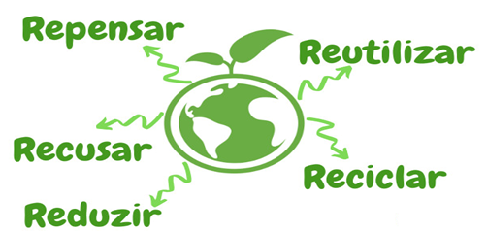

<https://s5.static.brasilescola.uol.com.br/educador/2020/02/5rs.jpg> (editada)

* **REPENSAR**:

Quando se fala em repensar, fala-se em se perguntar sobre a necessidade do produto que está sendo adquirido antes do consumo. É importante sempre levar em consideração os impactos que mais tarde poderão ser gerados sobre a excessiva geração de lixo e a escolha por materiais não reutilizáveis ou não recicláveis.

É essencial que você sempre repense seus hábitos e se faça pequenas perguntas sobre o que você está consumindo e como está consumindo. Muitas vezes a compra de algo se torna impulsiva, sem que haja realmente necessidade, isso acaba gerando desperdícios e malefícios ao nosso meio ambiente.

* **RECUSAR**:

Consiste na etapa de recusar produtos que tenham um significativo impacto ambiental, dando preferência a produtos que não agridam o meio ambiente. Se a sociedade em geral recusar em larga escala as mercadorias que podem gerar danos ao meio ambiente, os seus fabricantes podem tentar melhorar os seus sistemas de produção ou sua composição.

Hoje no Brasil temos diversas empresas que fazem produtos que geram um grande impacto sobre o meio ambiente, por isso, a recusa desses produtos é um fato de extrema importância. Optar por produtos ou empresas que tenham um pensamento voltado ao meio ambiente é uma boa alternativa para que as mercadorias não sustentáveis saiam de produção ou que essas empresas percebam os males que causam e modifiquem sua produção.

* **REDUZIR**:

Trata-se de reduzir o consumo e, consequentemente, a produção de lixo. Comprar e utilizar produtos em exagero e sem uma necessidade prática só contribuem para poluir ainda mais o meio ambiente. Além disso, é preciso optar por materiais e produtos mais duráveis, que demoram mais tempo para serem descartados, pois, além de reduzir o lixo, desoneram a exploração dos recursos naturais.

A redução do consumo é algo de extrema importância e que sempre se deve pensar na hora de comprar um novo produto. Procurar por produtos que tem uma vida útil mais longa e que em vez de serem descartáveis possam ser reutilizados é uma das melhores opções, usar a criatividade para fazer daquilo que poderia virar lixo algo útil também é uma saída para a redução de lixo.

* **REUTILIZAR**:

Alguns produtos, antes de serem jogados fora, podem ser reaproveitados, novamente diminuindo a produção de lixo. Além disso, ao reaproveitar o produto, automaticamente não se compra outra mercadoria para realizar aquela função. Por exemplo: reaproveitar latas velhas para fazer porta-copos ou utilizar materiais plásticos para produzir bancos e assentos.

Com a reutilização produtos que teriam como destino o lixo poderão ter vida novamente! O reaproveitamento ajuda não só a diminuir a produção de lixo, mas também, reduz gastos desnecessários, ou seja, você poderá usar algo considerado por muitos “não utilizável” ao invés de gastar comprando por algo específico para aquela determinada função.

* **RECICLAR:**

A reciclagem tem um papel muito importante na sociedade, ela procura devolver para o ciclo de produção o material que você acredita não ter mais uso, esse processo faz com que os recursos naturais sejam preservados e a matéria-prima permaneça em seu habitat natural, ou seja, o meio ambiente tende a sofrer menos agressões. A reciclagem também é importante porque tem o poder de trazer renda a diversas pessoas dando uma melhor oportunidade e qualidade de vida as mesmas.

O ato da reciclagem deve ser o último procedimento a ser adotado, ou seja, deve-se diminuir ao máximo a produção de lixo antes de pensar em reciclá-lo, pois quando a quantidade é muito grande, não há reciclagem que resolva o problema. Assim, materiais como papéis, plásticos, latas, metais e outros podem ser transformados em matérias-primas para novos produtos.

Vídeo de apoio:

Fique Sabendo - 5Rs da Educação Ambiental - TV Escola <https://www.youtube.com/watch?v=LKJM3DCmraM> (Acesso 01/09/20)

**5R’S COMO FORMA DE CHEGAR AO DESENVOLVIMENTO SUSTENTÁVEL**

Desenvolvimento sustentável refere-se ao desenvolvimento socioeconômico, político e cultural atrelado à preservação do meio ambiente. Sendo assim, as práticas capitalistas associadas ao consumo devem estar em equilíbrio com a sustentabilidade, visando aos avanços no campo social e econômico sem prejudicar a natureza. É a garantia do suprimento das necessidades da geração futura por meio da conservação dos recursos naturais.

Esse termo surgiu no relatório desenvolvido pela Comissão Mundial sobre o Meio Ambiente e o Desenvolvimento apresentado em 1987, conhecido como Relatório de Brundtland ou Nosso Futuro Comum. O relatório traz a definição de desenvolvimento sustentável como:

*“O desenvolvimento que satisfaz as necessidades presentes, sem comprometer a capacidade das gerações futuras de suprir suas próprias necessidades.”*

**O TRIPÉ DO DESENVOLVIMENTO SUSTENTÁVEL**

→Sustentabilidade ambiental: refere-se à preservação do ambiente de maneira que a sociedade encontre o equilíbrio entre o suprimento de suas necessidades e o uso racional dos recursos, sem prejudicar a natureza.

→Sustentabilidade social: refere-se à participação da população no desenvolvimento social por meio da elaboração de propostas que visem o bem-estar e igualdade de todos em consonância com a preservação do ambiente.

→Sustentabilidade econômica: refere-se ao modelo de desenvolvimento econômico que visa à exploração dos recursos naturais de maneira sustentável, sem prejudicar o suprimento das necessidades da geração futura.

Vídeo de apoio:

Compreendendo as dimensões do desenvolvimento sustentável <https://www.youtube.com/watch?v=pZ2RsinirlA> (Acesso 01/09/20)

**ATIVIDADE 2**

Cite três exemplos de sua vida diária para cada um dos 5 R’s (Repensar, Recusar, Reduzir, Reutilizar e Reciclar)

ENTREGAR EM UMA FOLHA DE CADERNO OU A4 DEVIDAMENTE IDENTIFICADA OU VIA CLASSROOM.

**BIBLIOGRAFIA:**

* PENA, Rodolfo F. Alves. **Política dos 5rs;** *PreParaEnem.* Disponível em <<https://www.preparaenem.com/geografia/politica-dos-5rs.htm>> Acesso em 01 de Setembro de 2020.
* SOUSA, Rafaela. **Sustentabilidade;** *Brasil Escola*. Disponível em: <<https://brasilescola.uol.com.br/educacao/sustentabilidade.htm>> Acesso em 01 de setembro de 2020.
* Eco Consumo, **CONHEÇA A POLÍTICA DOS 5R’s E VEJA AS PRINCIPAIS VANTAGENS QUE ELA PROPORCIONA AO MEIO AMBIENTE.** Disponível em <<https://ecoconsumo.com.br/conheca-a-politica-dos-5rs/>> Acesso em 01 de Setembro de 2020.

|  |  |  |
| --- | --- | --- |
|  | ESTADO DO RIO GRANDE DO SUL  SECRETARIA DA EDUCAÇÃO  8ª COORDENADORIA REGIONAL DE EDUCAÇÃO  *SANTA MARIA – RS*  **COLÉGIO ESTADUAL MANOEL RIBAS**  Rua José do Patrocínio, 85 – CEP 97050-150 – Fone: 0xx.55.3222.0433  E-mail: [colegiomaneco@gmail.com](mailto:colegiomaneco@gmail.com) e [ssemaneco@gmail.com](mailto:ssemaneco@gmail.com) |  |

**PROFESSORES:** Franciele Faccin

**ÁREA:** Percurso Formativo de Vínculo: Tecnologia II

**DISCIPLINA: Ciência dos Materiais**

**SÉRIE:** 1ºs Anos (A – C – D – E – F – G – H – I)

**AULAS:** Primeira quinzena de SETEMBRO.

“A imaginação é mais importante que o conhecimento.” (Albert Einstein)

**TRATAMENTO DOS RECURSOS NÃO RENOVÁVEIS**

Os recursos naturais não renováveis são matérias-primas que a natureza não consegue repor na mesma quantidade da qual foi retirada pelos humanos ou que não é possível mais recuperar. Sendo assim, são recursos que irão se esgotar se nada for feito para preservá-los.

São recursos naturais não renováveis:

* Minerais (que podem ser recicláveis): como ouro, prata, ferro e cobre;
* Fontes energéticas (que não são recicláveis): como carvão, petróleo e gás natural.

Por que sabendo que esses recurso não são renováveis, nós continuamos a utilizá-los em grandes quantidades?

Existe uma única resposta: é bem mais barato.

Porém, esses recursos trazem muitas desvantagens porque são mais poluentes, mais perigosos e, é claro, se esgotam.

Como preservar os recursos não renováveis?

Começar um processo de substituição. Por exemplo, o uso de carvão (precursor da Revolução Industrial) perdeu espaço para o petróleo e o gás natural, que são os dois principais recursos utilizados atualmente.

No caso dos recursos não renováveis que são utilizados como fontes de energia é necessário que haja uma diminuição maior por fontes renováveis e limpas, como a energia eólica, hidráulica, solar, geotérmica e a biomassa.

Outro problema: o lixo gerado.

É preciso criar alternativas ao petróleo para produção de produtos plásticos. Um exemplo recente disso é uma estudante que conseguiu produzir este material através de cascas de bananas. Essas e outras tecnologias fazem com que a sociedade não dependa completamente do petróleo e diminua o lixo decorrente disso.

Realmente não se consegue reciclar nada mesmo?

Sim, se consegue sim. Para os recursos não renováveis minerais. A solução é a separação desses materiais para empresas de reciclagem. É possível recuperar o material e reutilizá-lo (conveniente para produção de novos produtos).

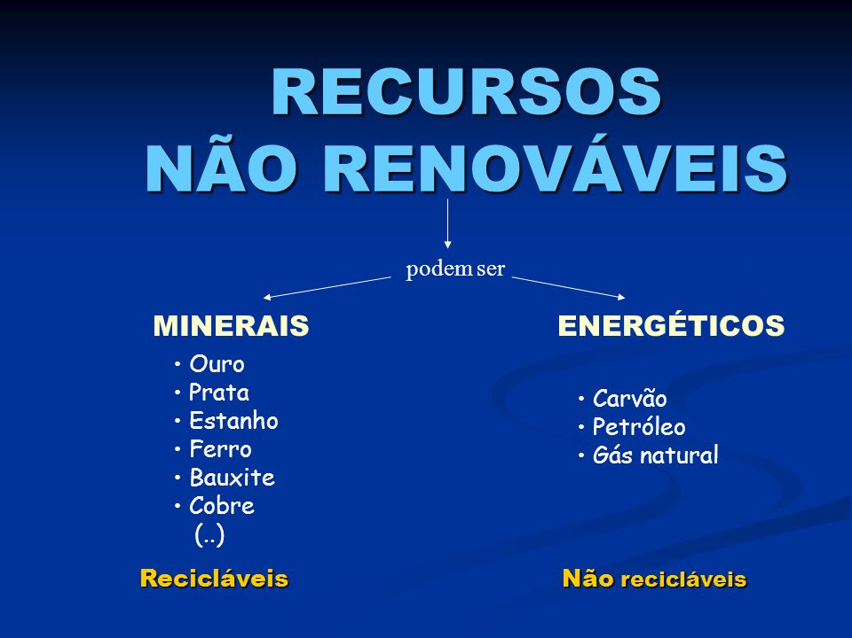

<https://meioambiente.culturamix.com/blog/wp-content/gallery/recursos-naturais-nao-renovaveis-5/Recursos-Naturais-Nao-Renovaveis-11.jpg>

Vídeo de apoio:

FONTES DE ENERGIA RENOVÁVEIS E NÃO RENOVÁVEIS | QUER QUE DESENHE? <https://www.youtube.com/watch?v=bdgYTLW4ec4> (Acesso 02/09/20)

Vídeo de apoio:

Recursos Naturais Renováveis e não Renováveis <https://www.youtube.com/watch?v=bQ8oNzSXoXU> (Acesso 02/09/20)

**ATIVIDADE 1 – PARA ENTREGAR**

**FAÇA EM UMA FOLHA DE CADERNO O RESPECTIVO CABEÇALHO PARA A IDENTIFICAÇÃO.**

**OU IMPRIMA/ENTREGUE DIRETAMENTE ESTA**

**UMA DICA É ASSISTIR OS VÍDEOS DE APOIO AQUI SUGERIDOS**

**BIOLOGIA 1ºS ANOS**

**(deixar uma linha em branco)**

**ANATOMIA HUMANA – SISTEMAS REPRODUTOR E ENDÓCRINO**

**(deixar uma linha em branco)**

**TURMA: .**

**ESTUDANTE: .**

**DATA: .**

**RESPOSTAS DAS ATIVIDADES: ①**

**② ...**

1 – Os recursos naturais são subdivididos em dois grupos conforme as suas capacidades de manterem-se disponíveis ou não na natureza após a utilização pelas atividades humanas. Existem, assim, os recursos naturais renováveis e os não renováveis.

Preencha a segunda coluna conforme os itens enumerados na primeira, identificando quais recursos naturais são renováveis e quais não são.

Coluna 01 Coluna 02

(1) Recursos Renováveis ( ) ouro

(2) Recursos Não Renováveis ( ) diamante

( ) solo

( ) água

( ) vegetais

( ) luz solar

( ) petróleo

( ) florestas

2 – Atualmente, existem aqueles recursos naturais que são de maior utilidade e, portanto, de maior importância para as atividades socioeconômicas. Um deles é um recurso não renovável que se encontra cada vez mais escasso na natureza, podendo acabar nos próximos anos. Tal recurso demanda muitos gastos e técnicas avançadas na sua extração, mas é muito utilizado na produção de materiais (como o plástico) e também é visto como uma fonte de energia.

O trecho acima fala do seguinte elemento retirado da natureza: a) Alumínio

b) Petróleo c) Ouro

d) Biomassa e) Carvão Mineral

3 – Hoje acabam todos os recursos naturais gerados para 2014

A partir de hoje a Terra entra no vermelho. Segundo dados da Global Footprint Network (GFN), uma organização de pesquisa que mede a pegada ecológica do homem no planeta, em menos de 8 meses esgotamos todos os recursos que a natureza é capaz de oferecer de forma sustentável no período de um ano.

Este 19 de agosto é o dia da Sobrecarga da Terra (em inglês, Overshoot Day). Isto significa que pelo resto do ano, vamos manter o nosso déficit ecológico: reduziremos nossas reservas e aumentaremos ainda mais a quantidade de CO2 produzido na atmosfera [...].

De acordo com os cálculos da GFN, seria necessário 1,5 planeta para produzir os recursos ecológicos necessários para suportar a atual pegada ecológica mundial.

(Beatriz de Souza. Revista Exame, 19/08/2014).

Assinale a melhor medida possível para a solução ou a diminuição do problema apontado pelo texto acima:

a) Conscientizar as pessoas a abandonarem o consumo de matérias-primas em geral.

b) Criar tecnologias que façam com que o homem não utilize mais recursos naturais.

c) Reduzir o consumo, reaproveitar os produtos que consumimos e reciclar o lixo.

d) Reflorestar tudo o que for desmatado e recuperar rapidamente os solos erodidos.

e) Deixar de produzir mercadorias fabricadas com recursos não renováveis.

4 – “Se cada pessoa da Terra tivesse computador, celular e carro, consumisse a mesma quantidade de água, de cereais e de energia que os americanos, seria preciso quatro planetas para dar conta do recado."

(Revista Isto É, n. 1719, 11 set. 2002. p. 75.)

Com base no texto e nos conhecimentos sobre a apropriação de bens de consumo e recursos no mundo atual, é correto afirmar:

a) O padrão de consumo norte-americano é sustentável pelo fato de os Estados Unidos possuírem recursos próprios em quantidade suficiente para atender sua demanda.

b) As bases do padrão de consumo norte-americano são a sustentabilidade, o conservacionismo e o preservacionismo ambiental.

c) Para atingir uma economia sustentável, o padrão de consumo norte-americano deve ser disseminado entre os diferentes povos.

d) O padrão de consumo norte-americano evidencia uma relação socioambiental predatória e insustentável.

e) O acesso a bens de consumo nos países subdesenvolvidos pode alcançar o atual padrão norte-americano sem prejuízo ao meio ambiente.

**BIBLIOGRAFIA**

* DA CRUZ, Camila Oliveira. **Recursos não renováveis;** *Info Escola.* Disponível em <<https://www.infoescola.com/ecologia/recursos-nao-renovaveis/>> Acesso em 02 de Setembro de 2020.
* Pensamento Verde, **Como preservar os recursos naturais não renováveis?** Disponível em <<https://www.pensamentoverde.com.br/meio-ambiente/como-preservar-os-recursos-naturais-nao-renovaveis/>> Acesso em 02 de Setembro de 2020.

**BOA AVALIAÇÃO!**